迟到20多天的“国际声援”，美国这是怎么了？

原创 有里儿有面 [有理儿有面](javascript:void(0);)

**有理儿有面**

微信号 youli-youmian

功能介绍 你说是不是

2020-09-16[原文](https://mp.weixin.qq.com/s?__biz=Mzg3MjEyMTYyNg==&mid=2247512321&idx=1&sn=9b46698493ca73e46f7c3849dd0c3bd2&chksm=cef6e574f9816c62bfc90e9e74d7f57c75b25629230832534968bd56b2cf7351c0750fe652d4&scene=27#wechat_redirect&cpage=62) 发表于

收录于合集





**全文共2816字，图片11张，预计阅读时间为8分钟。**

**文章首发于“有理儿有面”（youli-youmian），欢迎大家在朋友圈和微信群转发。**

**公众号及其他平台转载请在后台留言。**



▼

到头来，蓬佩奥还是憋不住了。

9月11日，美国国务卿蓬佩奥表示，对12名企图偷渡台湾被内地公安机关拘留“港独”分子“深表关注”，并对特区政府保护公民的承诺“相当质疑”。

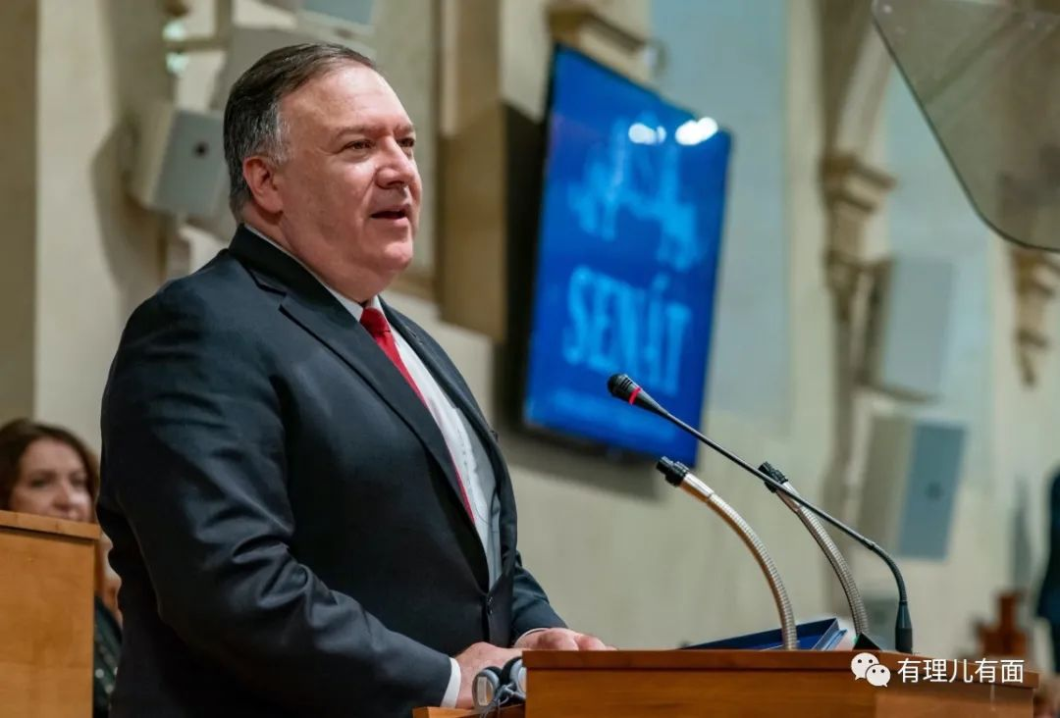

熟悉的“配方”，熟悉的“味道”，说到撑“港独”，美国永远不会缺席，更不会迟到，可这次为何时隔20天，蓬佩奥才“姗姗来迟”为“逃台12人”站台发声？这里面又隐藏着哪些“故事”呢？

**遮遮掩掩**

**迟到的“国际声援”**



此次“逃台12人”被捕后，香港的乱港分子相当活跃，在网上大肆炒作发声，而美西方国家却一反常态，只有个别媒体和政客零星发声，直到9月11日蓬佩奥才站出来说话，态度颇耐人寻味。

“逃台12人”偷渡被捕的消息被公开后，黄之锋第一时间发声，质疑香港警方早就知情但故意隐瞒，企图操弄舆论向内地和特区政府施压，要求尽快公布案件相关情况。

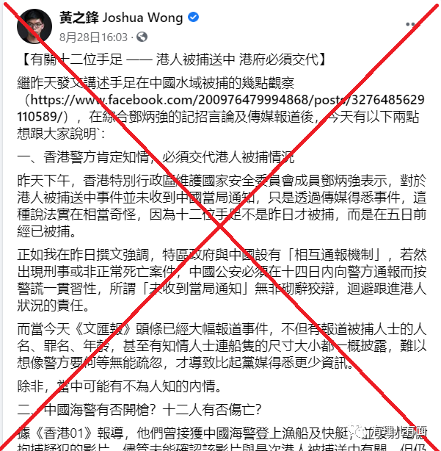

沙田区议员赵住帮也在脸书发起联署，促请特区政府尽快向内地提出交回被扣押的12人，反对派立法会议员朱凯迪、郭家麟及区议员冼豪辉等人在脸书鼓动香港民众加入该联署；“港独”分子邹家成批评特区政府至今仍然采取冷处理方式，呼吁市民继续关注事件；荃湾区议员陈剑琴、潘朗聪则炒作嫌疑人家属委托内地律师到看守所会见不成功，宣称“组织他人偷越国边境”可能被判终身监禁，企图制造恐慌情绪；乱港文宣组织也积极布置任务，制作相关文宣企图制造舆论压力。

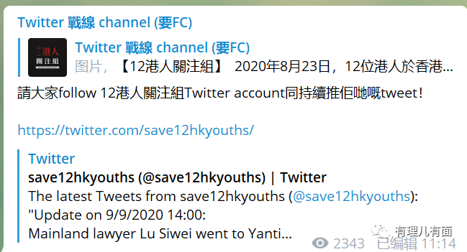

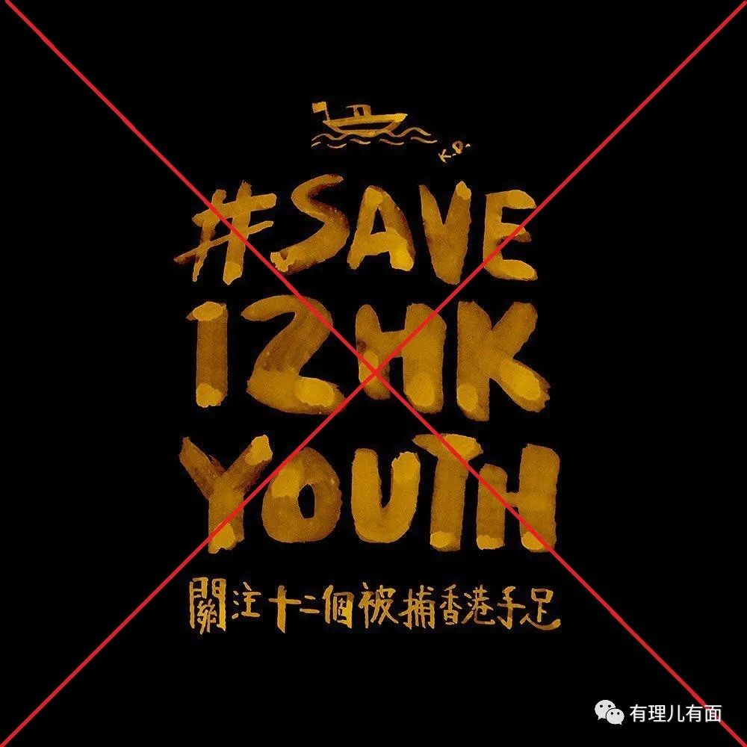

相比乱港分子，美国则显得有些“不太正常”。

搁以前，碰见这种事诸如蓬佩奥之流早就四处“播毒”了，哪里还等得了20天？而这次美西方国家只有少数反华政客发声，媒体也罕见的没有大肆报道，宁可煽动抵制《花木兰》也不谈乱港分子逃台，能看出是有意为之。

为何美西方国家如此“低调”，背后又藏着些什么猫腻？有理哥分析，原因有两点：

1.违法事实确凿，无法洗白。放眼全球，无论在任何国家，偷渡行为都会受到严厉打击。此次出海逃台12人皆有案底在身，本就涉嫌违法犯罪，更何况在偷渡途中被抓了现行，事实确凿无法抵赖，可谓罪上加罪。

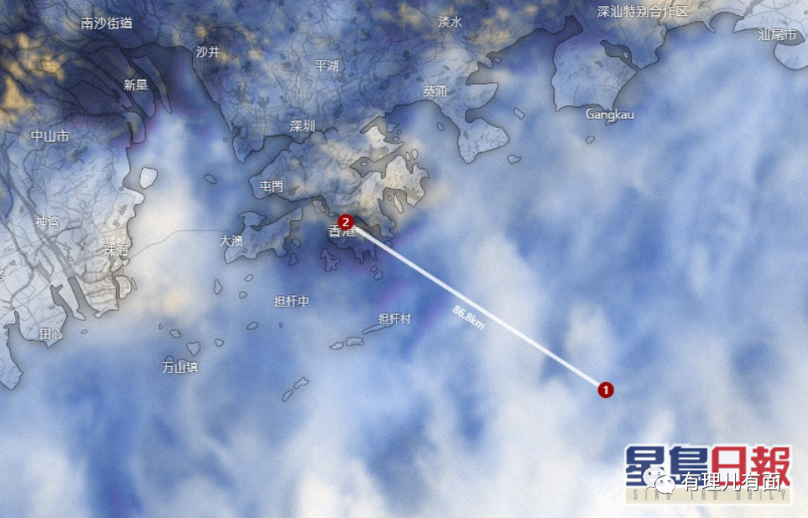

据相关数据显示，在脸书、推特、电报、连登等社交平台，超过40%网民在讨论此事时认为偷渡者“自动送中”应该受到法律制裁，美国在这种舆论氛围下，晚些发声，给事件一个缓冲期无疑是更好的选择。

2.放弃第一阶段造势，为“后事”做准备。其实美国自己心里清楚，之前软硬兼施、各种制裁政策都没能改变中国在香港问题上的态度，此次乱港分子偷渡被捕，中国怎么可能在乎蓬佩奥喊几嗓子呢？反正人已经被抓了，相比急着煽动“国际舆论”，还是想想怎么“擦屁股”更为重要。

在之前的文章中有理哥曾提过，此次乱港分子出海逃台，台湾某NGO组织在中间起到了关键作用，只是这事台湾方面不能拿到明面上说，而该NGO组织的背后，其实就是西方势力。

此次主动“送中”的12人中，有实施黑暴的，有叫嚣揽炒的，还有勾连美西方势力的，可谓“多重惊喜打包上门”。可以预见，内地公安机关必将以此为突破口，深挖乱港分子与美西方反华势力、“台独”方面的勾连情况。

俗话说拔出萝卜带出泥，只要顺着线索查，指不定就牵扯到哪个乱港头目身上，再往后就是勾连美西方势力的那点事。这种情况下，美国能不慌吗？不得安排“后续工作”？自然也就顾不上第一时间发声。

只是这一耽误，乱港分子内部就出了乱子。

**号召港人关注“被捕12人”**

**遭“手足”痛骂**



9月7日黄之锋在脸书上发布消息，为新成立的“十二港人关注组”站台，呼吁港人持续关注逃台被捕的12人后续进展，但却遭到“手足”痛骂。

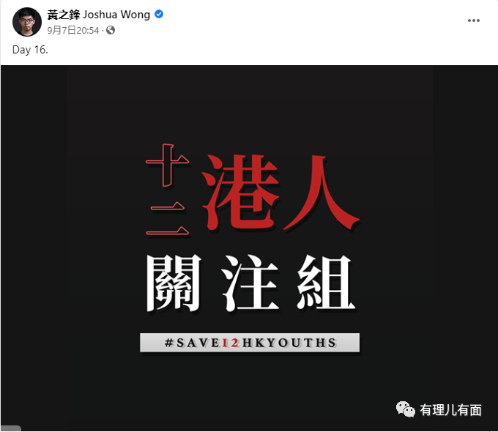

不少“手足”指责黄之锋，劝他“少出声、少出主意”，否则内地可能会以更严厉的态度对待此事，更有人嘲讽他称“推手足上前线，请亲自上阵”。

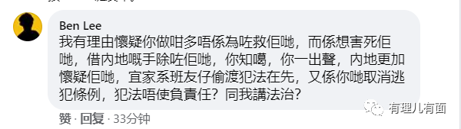

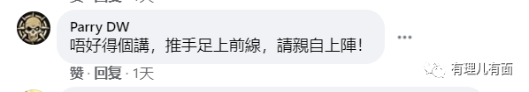

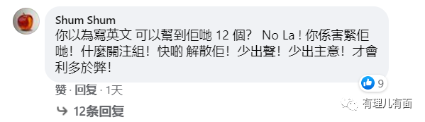

从留言中可以看出，许多人对他怨气颇多，想想也不无道理。去年修例风波，在黄之锋等人带领下，乱港分子把香港搞的满目疮痍，《逃犯条例》修订工作被彻底叫停，这才有了中央政府下定决心在特区施行香港国安法、建立驻港国安公署这一系列部署。而对乱港分子来说真可谓是“玩火自焚”，李宇轩等12人逃台被捕，也恰巧因为没有《逃犯条例》而无法第一时间移交回香港，把这笔账算到黄之锋头上，自然是说得过去。

眼看黄之锋的“江湖地位”大不如前，队伍越来越不好带，川普赶紧派蓬佩奥出来放放话，一方面给乱港分子“稳定军心”，另一方面也是为下一步“工作”做铺垫。

就目前形势来看，美西方的下一步棋，应该就是打“维权牌”，这也是他们的“保留节目”。蓬佩奥刚发声，涂谨申、朱凯迪紧跟着就办了所谓的蒙面“家属记者会”，被捕者家属一番“控诉”后，“维权律师”跟进抹黑，黄媒接连造势以求“国际关注”，企图用这种办法给特区政府制造压力。

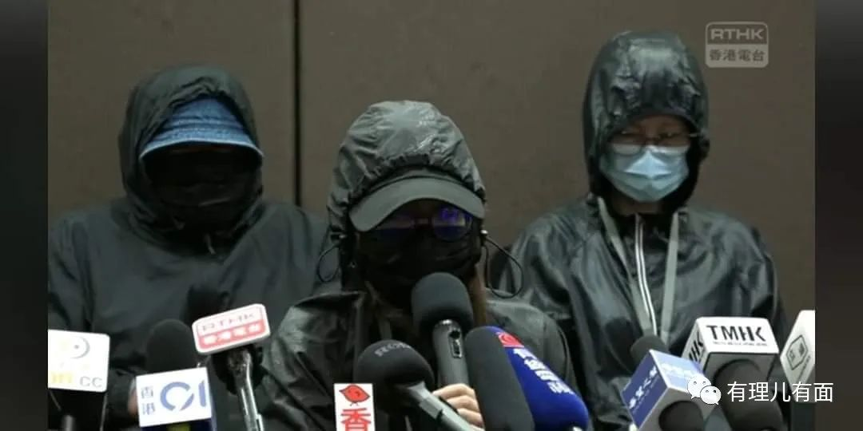

毁了年轻人的前程不算，还拉着家长当“冲冲子”（炮灰），对此有理哥只能说，这帮人的心，真黑！

**家属莫听信“妖言”**

**积极配合警方才是唯一出路**



有消息透露，根据乱港分子的计划，是要对“逃台12人”家属进行全方位“人道援助”，包括反对派议员“嘘寒问暖”，美西方势力“国际声援”和免费提供“维权律师”等，说白了，就是要把家属打造成“站在特区政府对立面”的“弱势群体”。

结果大家也看到了，在涂谨申、朱凯迪组织的蒙面“家属记者会”上，那些“全副武装”自称是被捕者家属的人，从头到脚裹得严严实实，被乱港分子安排成这个样子，让人看了也真挺无语的。

说到这儿，有理哥有几句话不吐不快：自己孩子、家人因为什么“跑路”，当家属的心里应该清楚。香港国安法落地前后，美西方一直想尽办法用各种手段威胁中国，也没见有什么成效，“逃台12人”在偷渡途中被抓个正着，违法事实铁证如山，想靠“一哭二闹三上吊”让内地公安机关放人无疑是天方夜谭，所谓的“维权律师”也不能解决实际问题，只是按照“套路”作作秀，给背后金主制造“国际舆论”提供些素材罢了。

别看乱港分子现在主动“上门援助”，家属一旦上了贼船，只要事件发展不符合他们的预期，分分钟撕破脸皮。

还记去年香港发生的少女陈彦霖自杀案吗？起初乱港分子在网上造谣陈彦霖“被香港警察奸杀抛尸”，后来因死者母亲站出来辟谣，遭到黄尸在法庭外的追打和侮辱，其姓名、住址、父亲（死者外公）全部被人肉曝光，给死者家属的正常生活造成极大困扰。

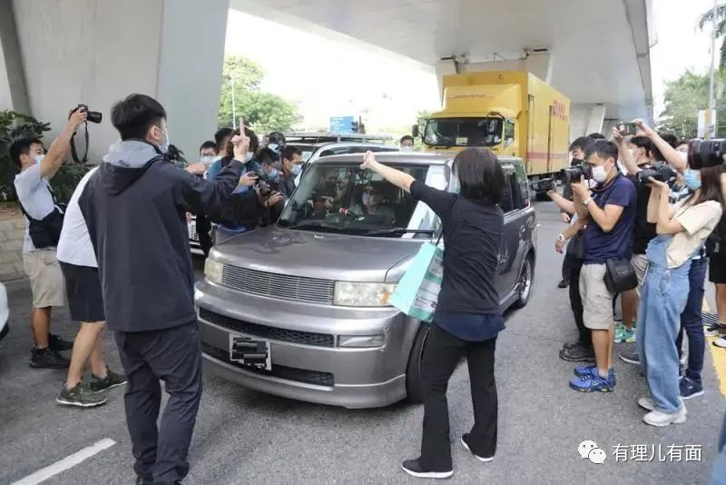

家属若真想解决问题，唯一的途径就是早些丢掉幻想，与乱港分子划清界限，积极配合公安机关做好劝导工作。

“坦白从宽，抗拒从严”，“逃台12人”又是偷渡，又是涉嫌勾连国外反华势力，现在中美还处处较劲，不管从哪个角度看，如果再执迷不悟，跟着乱港分子与中央政府、特区政府对着干，对被捕者没有好处，只有坏处。

以现在的处境看，越早交代问题，对被捕者就越有利，如果能“爆料”警方尚不掌握的犯罪事实，或提供重要证据，如乱港头目是如何勾连西方反华势力、如何组织开展乱港活动的，将功抵过的事咱们不敢乱说，戴罪立功的机会还是有的，只是这名额不多，就看谁能抢先把握了。

可以预料，就“逃台12人”一事，乱港分子还会继续上演新的闹剧，美西方也不会放弃“国际声援”，但这些都不能“洗白”乱港分子犯下的犯罪事实，更不可能动摇中央治理香港的态度和决心。

此事是否能揭开更多的乱港黑幕，是否会有港独头目因此“翻船”，我们拭目以待！

**图片源自网络**





**关注公众号：**

**有理儿有面**

**理   性｜   揭   秘｜   探   讨**







有里儿有面

**微信扫一扫赞赏作者** **赞赏**

已喜欢，对作者说句悄悄话

取消

**发送给作者**

**发送**

最多40字，当前共字

 人赞赏

上一页 1/3 下一页

长按二维码向我转账

受苹果公司新规定影响，微信 iOS 版的赞赏功能被关闭，可通过二维码转账支持公众号。

### 精选留言

用户设置不下载评论